20/7 vlaaitjes in Weert : ƒ 0,40
van Simpelveld naar Aachen, van Aachen naar Köln per trein met fietsen RM7,80
slaapgeld Mimi 0,60
postzegel 0,20

Regen en zonneschijn, maar alles is toch mooier in Duitschl.
Zelf fietsen verzorgen a/d trein

eten 1,60
slaapgeld 1,00
brief 0,35

Het saldo van de uitgaven die dag, wordt genoteerd in Reichs Marken: 11,50
Later, op 22 juli, noteert hij nog:
Linzer Schloss van 1365. gegen den bösen andermacher und für das
Rheinzoll. thans in bezit van fam Anton Feith.

Geen idee, wat Jan bedoelt; Anton Feith was een bekende orgelbouwer uit Düsseldorf.
En dat is het.
Na afloop van hun vakantie reconstrueert hij nog secuur, per dag, de precieze route die ze hebben afgelegd
van maandag 20 juli 1931;
Amsterdam-Maastricht-Simpelveld-Aachen- Köln,
tot en met vrijdag 31 juli 1931:
Apeldoorn-Harderwijk-Amsterdam.

1932
Zuinig als hij is, begint Jan van Vrede op dezelfde bladzijde als waar zijn notities uit 1931 eindigden, een
kas/dagboek van de 12-daagse fietsvakantie met Mimi van 1932, die begint op 19 juni en eindigt op
30 juni 1932.
Hun vakantiebudget is dan ƒ 61,50. omgewisseld in 102,20 Reichs Marken , ofwel zo'n RM 8,50 per dag
voor z'n tweeën. ƒ 2,50 p.p.p.d. Voor de zekerheid nemen ze ƒ 73,735 mee als reserve.

19/6 Op fiets naar Nijmegen. nog op bezoek bij Hannes, Arnhem. Met veer over de Waal. Weer: bewolkte
lucht, en af en toe een druppeltje regen. Prachtige weg A'foort, Ede, Arnhem. Kaart naar huis gezonden.
20/6 Vannacht goed geslapen. Vandaag over de grens. Visitatie. Waren streng ten opzichte van
levensmiddelen. Tabak, gedeeltelijk moeten afgeven. Het weer is prachtig. Hele dag in de trein. Van Kleef
naar Köln. Zoo zonder kaarten i/d trein gestapt naar Bingen. Overstappen i/ Krefeld. Dienst plaats in
jeugdherberg Bingen, daarna gegeten in Salzstrasse, Salztor. Snijbonen, geb. aardappelen, braadworst
1/2mtr lang, 2 broodjes Kartoffelsalat met elk 2 sp.eieren en natuurlijk glas Rijnwijn, daarna een beetje
rondgewandeld en ansicht gepost In Rijnpark gezeten. Mimi om 9 uur naar bed.

Medegenomen ƒ 73,735
Uitgegeven 19/6 -1932
Nijmegen 2,60
terug van Mimi 0,10 2,50
over 20/6-'32 71,235

Medegenomen RM 102,20
uitgegeven
20/6 voor invoerr. 0,30
treinkosten m/fietsen
van Kleef n/ Köln
2x 4,80 + 2x 0,80 11,20 11,50
RM 90,70
treinkosten m/fietsen Köln-Bingen 13,90
,, fietsen 3,80
fooi conducteur 0,25
broodjes in Köln 0,30 18,25
72,45
verband Mimi 0,50
eten in Bingen met fooi 4,20 4,70
67,75
1/2 brood 0,31
slaapgeld 1,20 + 0,60 1,80
anzichtkaart 0,22 2,33
65,42
melk 0,20
65,22
te kort ? 1,05

Jan heeft blijkbaar -gezien het sommetje in de kantlijn- nog maar 4,17 in z'n portemonnee terwijl er 5,22
in zou moeten zitten.
Het 'slaapgeld' dat betaald moest worden in de JH, werd voor elke bezoeker apart berekend, netzoals
natuurlijk de slaapplaats. Jongens en meisjes apart.
Oja, zou Mimi ongesteld geworden zijn op hun tweede vakantiedag ?

21/6 Van Bingen naar Worms over Ingelsheim. Voorbij Ober-Ingelsheim staat sterfhuis van Multatuli en
gedenkplaat voor de onder de regering van Napoleon gereedgekomen verkeersweg. Daarna doorgefietst
naar Mainz over nogal bergachtig terrein. Mainz bekeken en vandaar naar Worms gereden. In Worms
gegeten in vegetarisch restaurant Schildergasse voor 0,60 p.p. We hebben daarvoor gehad: soep,
aardappelen, sla, en eieren (gebakken) en pudding met aardbeien. Toen ons een beetje opgeknapt en op zoek
naar R.Zietz. Na veel gesnor eindelijk gevonden. De menschen waren natuurlijk net de deur uit. Volgende dag
maar weer d'r naar toe. Oma deed ons open - waren bijna te laat in JH.

21/6 RM 64,17
koffie in Bingen 0,20
appelwijn 0,20
aardbeien 0,40
filmpak 4,00
thermosflesch 0,80
slaapgeld Worms 0,80
brood 0,45
6,85
avondeten
soep, aardappelen, sla en
eieren gerecht, pudding en
aardbeien 1,20
8,05
56,12

22/6 Vanmorgen Worms bekeken, stad rondgewandeld. Dom vanbinnen bekeken, kosten 0,40. Kaarten
gekocht voor mijn vader en moeder, Bets en tante Zietz in Embden. Daarna op bezoek bij fam. Zietz waar ons
een bijzondere ontvangst werd bereid. Aardige menschen. Het begon al met cognac en wijn en koek en
sigaren. Daarna gewandeld met ons 4en. Stadsmuur en ronde Andreastor gekiekt. 's Middags gegeten, warm.
Tomatensoep, knolletjes, kalfsvleesch, en natuurlijk wijn daarbij. Pruimen na. Foto's bekeken. Gezwommen
met Inger en Ernst. Water was koud. Sterke stroom. Na het zwemmen geschuild voor de regen in
ijssalonnetje. Daarna oorvijgen met koffie en allerlei andere broodjes. Fototje gemaakt van de geheele
familie. Tegen 8 uur weer gegeten, Kartoffelsalat, warme ..tomaten, en brood met worst. thee, tot slot
aardbeien en wijn, daarna slapen

22/6 56,12
aanzichtkaarten 0,55
Dom bezoek 0,40
tram naar bad 0,40
baden en chocola 0,85
baden 0,80
ijs 0,35
tram terug 0,60 3,95
52,17
Ernst 17,5 cent gegeven voor zijn
muntenverzameling
23/6
melk 0,26
slaapgeld 2e keer Worms 0,80 1,06
51,11

23/6 Van Worms naar Heidelberg. Vanmorgen om 6 uur goot het. Langzaam voortgemaakt en om 10half op
weg. Onderweg regen. Foto van de brug over de Neckar in Mannheim gemaakt. Brief naar huis gezonden.. Op
weg naar Heidelberg stortbuien. Geschuild in Eschingen. Waar wij zware Moselwein gedronken hebben en
daarbij zoute broodjes gegeten. Alsmaar regen. Aankomst in Heidelberg eerste indruk was schitterend.
Wolken om de toppen van de bergen. Zeer aardige jeugdherberg. Brood voor avondeten. 's Middags
zelfgekookte soep met brood en kaas______
Nog een flinke avondwandeling gemaakt. Was droog. Nog bergpad beklommen. Moesten terug omdat het zo
glibberig was. Mimi half gevallen, half gesuld naar beneden. Andere weg ingeslagen, kwamen op mooie weg
(Philosophenweg) vanwaar schitterend panorama van H'berg. Herberg sloot om 9half uur.

23/6 51,11

postzegel in Mannheim 1,20
wijn en brood in Eschingen,
vlakbij Heidelberg 1,20
brood en vla's 0,78
slaapgeld Heidelberg 1,65
rijwielstalling ,, 0,20 4,03
47,08
maggi soep en gas
in Mannheim - 0,15
46,93
(over) verschil 0,04
24/6 over 46,97

Jan heeft nu weer 4 Pfennig tevéél in kas ! Hoe kan dat nou ?

24/6 Beiden hebben goed geslapen. Hebben kaas nu maar opgegeten. Gaan vandaag loopen i/d omtrek van
Heidelberg. We zijn onderlangs de Neckar naar de Alte Brücke geloopen. Onderweg heeft Mimi d'r corset
gemaakt. Daarna doorgeloopen naar het Heidelbergerschloss, hetwelk wij bezichtigd hebben tenminste van
buiten, voor het van binnen te bekijken moesten we Mrk 1,00 betalen, vonden dat te duur. Groote vaten zoals
het Grosse Fass in dit slot hebben we in Amsterdam ook. Daarna anzichten gekocht en 1 aardig kaartje
gepikt. Plotseling bemerkt dat Mimi d'r horloge-glas kapot was, hebben dat laten repareeren. Daarna nog Alt
H'berg doorgeslenterd en toen warm eten gehaald. Dat was rijstesoep, sla, aardapp, en gebakken met lever,
Slagroom met aardbeien -zoo groot als aardappelen toe. Toen weer verder gewandeld langs het slot over de
bergen totdat we een weggetje kregen n/de Teufelshimmel, daar hebben we opgestaan. Verder naar beneden
ons laten overzetten n/andere kant van Neckar terug naar Handschuhsheim. Brood en Schaussekoek gegeten
en kas opgemaakt. Kwamen tot de conclusie dat we een beetje veel geld hadden uitgegeven.

24/6 RM 46,97
prentbriefkaarten 0,70
postzegels 0,69
warm eten 'smiddags 2,70
horloge-glas 1,50
veergeld Neckar 0,20
brood 0,28
Schaussekoek 0,35 0,63 6,42
RM 40,55
slaapgeld Heidelberg 1,65
RM 38,90
een pet vol kersen -0,20
RM 38,70

24/6 Hebben nog een kleine avondwandeling gemaakt en het weggetje beklommen waar Mimi is afgegleden,
omdat het door de regen zoo glibberig was. Hebben daar voor Mrk 0,20 fijne kersen, zoo van de boom,
gegeten. Ze waren klein maar lekker

25/6 Van Heidelberg naar Heppenheim. Vandaag liet het weer zich goed aanzien, doch veel hoop was er niet.
Met bewolkte lucht gingen we van H'berg. Nog af en toe een beetje zon. Langs de Neckar was het zeer schoon.
Bij Neckar Steinach komt riviertje de Elsenz in de Neckar, dit water is helemaal blauw. Bei Hirschhorn
trokken wij het Odenwald in. Machtige bergen en prachtige dalen. Wij klommen langs slechten weg 200 plm.
naar 525mtr zonder veel moeite. Kregen fijne motregen onderweg. Bij Wald Michelbach ging het naar
beneden langs bochtige weg ~~~met een gevaarlijk gangetje. Klommen toen bij Filiaaldorf Lörzenbach tot
200mtr en lieten ons toen naar beneden zakken tot in Heppenheim. Zeer gezellige en nette jeugdherberg,
waar bloemen op tafel stonden. Dat was 1e maal dat we dit zagen. Oja, hebben in W.Michelsbach fam. Zietz
opgebeld en gezegd dat wij morgen weer in Worms terugkomen. In JH hebben wij rijst gekookt en eieren met
spek gebakken. Smaakte best.

25/6 RM 38,70
filmpak 4,05
chocolade 0,20
1 kaart 0,10
brood 0,43
rijst en suiker 0,23 5,01
RM 33,69
slaapgeld Heppenheim 1,60
spek 0,30
eieren 0,14
kaarten 0,30 2,34
RM 31,35
telef. kosten Worms 0,80
RM 30,55

Telefoneren was toen behoorlijk duur, Maar voor die 80 Pfennig investering; in telefoonkosten
verwachtten ze ongetwijfeld opnieuw 1 dag een smakelijke maaltijd bij de fam. Zienz in Worms.

postzegels 0,12
wijn 0,75 0,87
29,68
melk 0,12
jus 0,10 0,22
29,46

25/6 Daarna nog even Heppenheim doorgeloopen om tenslotte vlakbij de JH in een Winzerwirtschaft
Ausschank Heppenheimer Winzergenossenschaft een glas heerlijke wijn te drinken. Daarna stevig geslapen.
-----
26/6 Gefietst van Heppenheim naar Worms. Waar ons weer een reuze ontvangst wachtte. We hebben daar
weer fijn gegeten. De menschen waren weer een en al hartelijkheid. We konden niet genoeg eten naar hun
zin. Met Hr.Zz. en Ernst, dus met ons vieren gewandeld en aan de Rijn in café gezeten. Daar heeft Lump Jan in
z'n vinger gebeten. Toen weer eten. En daar een uurtje onder het genot van wijn, aardbeien en sigaren in de
salon gezeten. Nog een partijtje dam gespeeld met Ernst. Afscheid genomen, gauw naar de JH en daarna zalig
slapen

26/6 RM 29,46
slaapgeld Worms 0,80
zuurtjes 0,10
tabak 0,50
banket, appelkoek 1,25 2,60
26,81

Hij had wat tabak bij zich bij hun vertrek. Maar zou de duizelingwekkende kennismaking met de sigaren
van Herr Zietz in Worms, Jan van Vrede hebben verleid ? Op 26 juni 1931, koopt hij voor het eerst op deze
reis voor 0,50 RM tabak.

27/6 Van Worms naar Frankfurt en Wiesbaden via Jägerburg, Hähnlem, Darmstadt. We hebben volle zon.
Even voorbij Darmstadt in Gastwirtschaft middageten (warm), soep, aardapp. komkommer en kalfsvleesch
gegeten. Het was knap heet geworden. Even voor Frankfurt knapte Mimi d'r zadelveer; die is in Frankfurt
gemaakt. We fietsten gedeeltelijk langs open weg en dan weer tusschen boomen door, langs reusachtige
gebouwen en parkaanleg in Frankfurt a/Main. Zagen er zeer grote terassen aan het water met zwembaden
daarin. Alles gaf zeer fleurige en feestelijke indruk. En toen zijn we doorgereden naar Wiesbaden. Voor
Erbenheim hadden we zo'n dorst dat we 2 glazen appelwijn leegdronken, hetgeen naar wij later bemerkten
niet zo geheel goed was geweest. We kwamen na een toer van 110km vermoeid en hongerig in Wiesbaden
aan. Betrekkelijk vlug hadden we de JH, waar we ons aan brood met kaas en sardines en een glas melk
verkwikten.

27/6 RM 26,81
middageten Darmstadt 1,80
Sprudel 0,25
wijn 0,35 2,40
24,41
tekort! 0,10
24,31
zadelveer 0,35
appelwijn 0,60
brood 0,51
boter 0,68
slaapgeld Wiesbaden 1,60
fietsstalling 0,20
melk 0,20 4,14
20,17

27/6 Tegen bedtijd gaven 3 jongens een paar zangnummers, meerstemmig, keurig ten beste. Zij oogstten
van de weinige aanwezigen veel applaus.
---
28/6 Vandaag alweer heete zon. Per fiets van Wiesbaden naar Chausseehaus, 6km klimmen. Per trein naar
Laugen Schwalbach, dan moesten wij de Paulinenberg heelemaal weer opklimmen en dan gaat het
bergafwaarts naar Loch bei Stahlech laten overzetten om tenslotte in Oberwesel te eten in Weinhaus Pies.
Terwijl wij daar zaten begon het te onweeren en zo'n geweldige regenval dat we in 'shemelsnaam maar hier
overnachten. We hebben lekker gegeten, warme worst met aardapp. en worteltjes met doperwten. Elk 3
groote bokalen wijn gedronken, nog even blijven zitten en dan naar de JH. Even onze fietsen wegzetten om
met een kleine wandeling te besluiten. Wij kochten nog brood, een emmertje jam, om voor de laatste 7 Pf nog
halfp kersen te koopen

25/6 RM 20,17
trein L.Schralbuch 1,20
fietsen 0,60
chocolade 0,20
ijs 0,20
ansichtenkaarten en posten 0,27 2,47
17,70
brood 0,24
overzetten Rijn 0,60
slaapgeld Oberlesch 1,50 2,34
15,36
eten 2,10
wijn 1,50 3,60
11,76
tabak 0,50
caramels 0,50 1,00
10,76
brood 0,50
jam 0,78
lucifers 0,03
ansicht m/porto 0,18
kersen 0,07 1,56
9,20

29/6 Ik schreef "laatste 7 Pfennig" want we moeten 7,60 Mrk overhouden voor de trein van Keulen naar
Aachen, en nog 1,60 Mrk voor slapen in Aachen. We hebben stroomende regen en schieten niet op. Hebben
onderweg nog kersen geplukt, aan een auto gehangen en bij Rheus nog een lijk in de Rijn zien drijven.
Menschen liepen te loop.
In Coblenz brood met jam gegeten. Het weer is wat opgeklaard, maar dreigend blijft het. Daar breekt
opnieuw , de andere veer van Mimi d'r zadel, waarover gemopper. Aan de c.v. plaats dit euvel hersteld; kosten
0,30. Onderweg nog wat gegeten en vanaf voor Godesberg achter een vrachauto aangereden, die ons tegen
de tegenwind flink beschutte. Dat gaf ons een geduchte zet en om half negen waren we in JH te Köln. Afstand
is vandaag 133km geweest. We hebben nog 1,50 Mark bijgekocht voor ƒ 1,00 erg duur, omdat we toch niet
genoeg hadden. We hadden flinke honger en een smakelijk slaatje werd dan verb. nog om half tien genuttigd.
Daarna nog limonade en dan naar bed.

29/6 RM 9,20
zadelveer 0,30
8,90
bijgekocht voor ƒ 1,00 1,50
10,40
slaapgeld Köln 1,50
Kartoffelsalat 0,90
fietsenstalling 0,30
limonade 0,20 2,90
RM 7,50

30/6 Het weer is goed. Zon schijnt. Hebben goed geslapen hier. Gaan met de trein van 9.25 naar Aachen. Om
half twaalf in Aachen en dan op weg naar Maastricht.. Een gloeiend heete zon stond boven onze hoofden. We
hadden hier en daar nog eens te 'schielen' op de Gulpener weg. Aan de grens hadden we geen last meer. In
Maastricht eerst naar de herberg gekeken, die ons niet aanlokkelijk genoeg was om er te blijven. Daarna in
de Hema gedineerd. Soep, visch, met gebakken aardappelen en sla met komkommer. 2e schotel was gekookte
aardappelen met spercieboonen en rundvleesch. Een appel toe. Mimi voor 't eten nog een bananen Royal en ik
Amstel bier. Opgestapt naar Sittard en doorgereden naar Roermond waar wij bij 11 uur aankwamen.
Vroegen bij de politie naar slaapgelegenheid, die wij in Hotel Orones vonden.

30/6 RM 7,50
trein naar Aachen 5,20
fietsen 1,00
kersen 0,25
ansichtkaart 0,05
postzegel 0,08 7,28
0,22
broodjes in Aachen -0,22
-0-

Ziezo, dat is nog eens calculeren; het vakantiegeld is tot op de laatste Pfennig uitgegeven in Duitschland.
Nu telt Jan van Vrede in z'n portemonnee zijn Nederlandse guldens.
Hij trekt de waarde van de 3 munten af, geschonken aan Ernst z'n muntenverzameling; het
dubbeltje, de stuiver en het 2enhalve centstuk, totaal: 17,5 cent.
En die ene gulden waarvoor ze in Keulen slechts 1,50 Mark kregen.

Hollandsch geld ƒ 71,235
Ernst 0,10
0,05
0,025 0,175
71,06
RM 1,50 in Köln 1,00
70,06
melk 0,32
toilet Hema 0,05
,, ,, 0,05
diner 3,30 3,72
ƒ 66,34

31/6 Wij nuttigden nog een huzarensalade en een glas Gulpener bier. Gingen om 12 uur naar bed.
---
1/7 Vandaag is Zussie jarig. Ze wordt 20. We hebben smakelijk ontbeten. 4 sn brood elk. met veel ham, kaas,
2 eieren en slappe thee. Nog eenige inkopen gedaan en gereden naar Eindhoven; onderweg begint het te
regenen. hetgeen bij Eindhoven in een nare stortbui overgaat. Fietsen bij station gestald en in Hema geluncht.
We hebben gehad: gebak met koffie, brood met kalfsvleesch, Holl. houtsnip ƒ 0,50 p.p. Nog 3 sneedjes brood
met aardbei 0,25 , 1 glas melk 0,10, totaal 0,85 p.p. Mimi nog 1 vruchtenlimonade. We gaan met de trein van
17.13 naar Amsterdam en sturen telegrammetje vooruit. Ondertusschen giet het. Als we weer in de trein
zitten is het droog.

1/7 ƒ 66,34
logies met ontbijt Roermond 4,82
snoepgoed 0,31
tabak 0,15
koffie en vlaaitjes in Weert 1,90
lunch Hema Eindhoven 2,00 9,18
57,16
rijwielstalling 0,20
cigaretten 0,20
trein Eindhoven-Amsterdam 6,40
fietsen 1,20
toilet Mimi 0,05 8,05
49,11
telegram 0,50
48,61

In Den Bosch overstappen. 18:02. Fietsen niet mee.
Aankomst 18:30 zonder fietsen., met taxi naar huis, dat was ons plan. Want zoo stonden bij de Mauritskade
dus zoo in Amsterdam aangekomen, zagen wij een schoorsteenbrand in de Amstelbrouwerij, waarvan nog 2
foto's gemaakt. Een plezierige aankomst dus. Enfin. Alles, ook de brand is goed afgeloopen.
En hiermee: Schluss ----

Tenslotte maakt Jan nog een na-calculatie, waaruit valt op te maken dat
27,50 Reichsmark, toen in juni 1932, 16,50 Gulden waard was.
Een koers van RM 1,66 voor ƒ 1,00. Daarom viel die aanschaf in Keulen waar ze voor ƒ 1,00 slechts
RM 1,50 kregen, zo onaangenaam 'duur' uit.

Overigens stort een jaar later de waarde van de Reichsmark nog verder in. De werkloosheid in Duitsland
is in dat jaar met 20 procent omhoog geschoten en naar 30 procent gestegen, en Hitler grijpt de macht.
Jan van Vrede treedt als administratief medewerker in dienst bij de Amstel Brouwerij aan de Mauritskade,
en wordt later, omdat hij zo aardig kan fotograferen, gevraagd de officiële foto's voor de documentatieafdeling
van de brouwerij te maken.

Tien jaar later woont Jan (dan 32 jaar oud), getrouwd met Mimi en ingetrokken bij zijn schoonouders, in
de Burmanstraat te Amsterdam. En als op een dag, in de zomer van 1943, tientallen buurtgenoten tijdens
razzia's door de Duitse bezetter uit de Burmanstraat worden opgehaald, "om dwangarbeid te
gaan verrichten in de kwikmijnen van Polen", zoals werd verteld, en de verhuisfirma Puls daarna de
inboedels uit de verlaten woningen heeft weggehaald, wagen Jan en Mimi het erop, zij verlaten haar
ouderlijk huis, en betrekken illegaal een leeggekomen woning aan de overkant van de straat.

Daar hebben tot dan toe de diamantslijper Jacob Jacobson, zijn vrouw Anna Nussbaum, en hun
twee dochters Rozet (18) en Nanette (15) gewoond. Rozet wordt op 9 juli, en de anderen op 16 juli 1943
in Sobibor vermoord.

reconstructie naar aanleiding van een kasboekje van Jan van Vrede (1910-1986),
door Theo Uittenbogaard

Alle rechten voorbehouden
22 keer bekeken

Geen reacties
Voeg je reactie toe

Trefwoorden
buren

Gerelateerd
- Bewerk
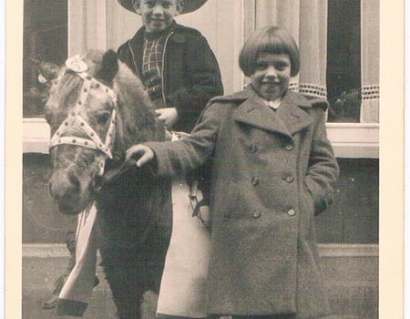
4 juli 2017
5 Reacties

Handel in de Bankastraat
Jannette Mennema
Er waren diverse winkels in de Bankastraat en verkopers die met hun handkar hun…

- Bewerk
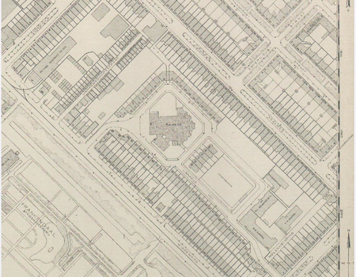
24 april 2017

Mijn eerste herinneringen
Frits Slicht
Wonen in het Linnaeushof Ik ben geboren op het Linnaeushof in een van de…

- Bewerk
11 mei 2017

Familie gemist
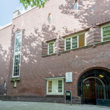Luca Praktijkschool
Ik heb mijn familie gemist. Ik heb mijn opa gemist ook mijn oma. Ik mis ze want…

- Bewerk
2017
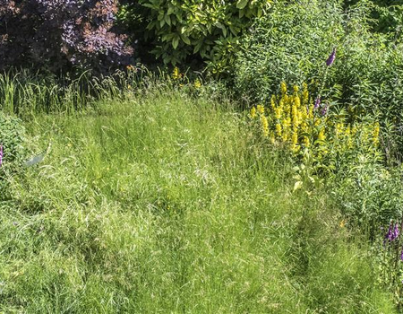
28 juni 2017

Zomer in Oost.
Corrie Groen- Pickhard
De tuin beneden heeft iets van een oerwoud. Iedere dag kijk ik ernaar.

- Bewerk
1942
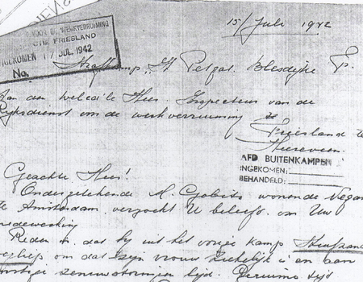
22 september 2017

Het verhaal van Mozes Gobitz, kroniek…
Frits Slicht
"Geachte Heer,...... In deze voor een ieder zeer gespannen situatie…

- Bewerk
1942
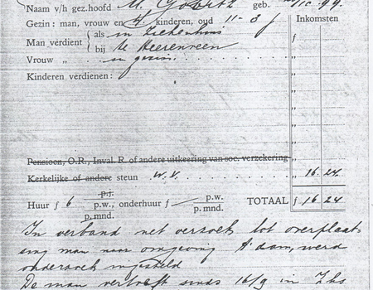
22 september 2017

Het verhaal van Mozes Gobitz, kroniek…
Frits Slicht
Terug bij zijn gezin, juli - november 1942 Na enige tijd is Mozes…

Admin

